天津市河西区2015—2016学年度第二学期
高三年级总复习质量调查（一）
理科综合（物理部分）
本试卷分选择题和非选择题两部分，共8页，满分120分
第I卷 选择题（共48分）
注意事项
每题选出答案后，用2B铅笔填入题后面答题纸的表格中。
得 分 | 阅卷人
一、选择题 (每小题给出的四个选项中，只有一个选项是正确的。每小题6分，共30分)
1. 在物理学的发展过程中，许多物理学家的科学发现推动了人类历史的进步。下列表述不符合物理学史实的是
A．贝克勒尔通过对天然放射性的研究，发现原子核是由质子和中子组成的
B．爱因斯坦为了解释光电效应的规律，提出了光子说
C．卢瑟福通过对$I=\frac{I_{0}}{t_{0}}t$粒子散射实验的研究，提出了原子的核式结构模型
D．普朗克为了解释黑体辐射现象，第一次提出了能量量子化理论
2．两个质点 a、b放在同一水平面上，由静止开始从同一位置沿相同方向同时开始做直线运动，其运动的v－t图象如图所示．对a、b运动情况的分析，下列结论正确的是
A．a、b加速时的加速度大小之比为2∶1
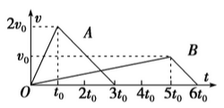
B．a、 b减速时的位移大小之比为1∶1
C．在t＝3t₀时刻，a、b相距最远
D．在t＝6t₀时刻，a、b相遇
3．如图所示，粗糙的水平地面上的长方形物块将一重为G的光滑圆球抵在光滑竖直的墙壁上，现用水平向右的拉力F缓慢拉动长方体物块，在圆球与地面接触之前，下面的相关判断正确的是
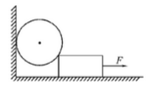
A．地面对长方体物块的摩擦力逐渐增大
B．地面对长方体物块的支持力逐渐增大
C．水平拉力F逐渐减小
D．球对墙壁的压力逐渐减小
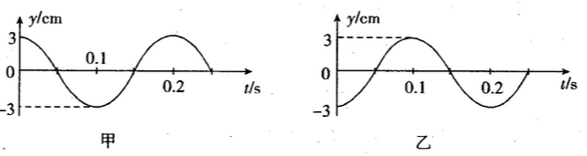
4．甲、乙两图分别表示一简谐横波在传播方向上相距3.0m的两质点的振动图象，如果波长大于1.5m，则该波的波速大小可能是
A．5m/s
B．10m/s
C．15m/s
D．20m/s
5．在水平桌面上，一个面积为S的圆形金属框置于匀强磁场中，线框平面与磁场垂直，磁感应强度B随时间t的变化关系如图（甲）所示，0—1 s内磁场方向垂直线框平面向下。圆形金属框与两根水平的平行金属导轨相连接，导轨上放置一根导体棒，导体棒的长为L、电阻为R，且与导轨接触良好，导体棒处于另一匀强磁场中，如图（乙）所示。若导体棒始终保持静止，则其所受的静摩擦力f随时间变化的图象是图中的。（设向右的方向为静摩擦力的正方向）
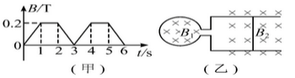
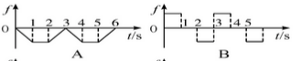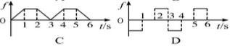
得 分 | 阅卷人
二、选择题 (每小题给出的四个选项中，有多个选项正确。每小题6分，全对的得6分，选不全得3分，选错或不答得0分，共18分)

6．同步卫星的发射方法是变轨发射，即先把卫星发射到离地面高度为200 km--300 km的圆形轨道上，这条轨道叫停泊轨道；如图所示，当卫星穿过赤道平面上的P点时，末级火箭点火工作，使卫星进入一条大的椭圆轨道，其远地点恰好在地球赤道上空约36000 km处，这条轨道叫转移轨道；当卫星到达远地点Q时，再开动卫星上的发动机，使之进入同步轨道，也叫静止轨道。同步卫星及发射过程，下列说法正确的是
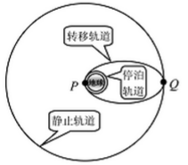
A．在P点火箭点火和Q点开动发动机的目的都是使卫星加速，卫星在静止轨道上运行的线速度大于在停泊轨道运行的线速度
B．在P点火箭点火和Q点开动发动机的目的都是使卫星加速，卫星在静止轨道上运行的机械能大于在停泊轨道运行的机械能
C．卫星在转移轨道上运动的速度大小范围为7.9 km／s～ll.2 km/s
D．所有地球同步卫星的静止轨道都相同

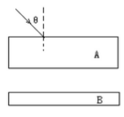
7．一群处于n＝3激发态的氢原子向基态跃迁，发出的光以入射角θ照射到一块平行玻璃砖A上，经玻璃砖A后又照射到一块金属板B上，如图则下列说法正确的是
A．入射光经玻璃砖A后会分成相互平行的三束光线，从n＝3直
接跃迁到基态发出的光经玻璃砖A后的出射光线与入射光线间
的距离最小
B．在同一双缝干涉装置上，从n＝3直接跃迁到基态发出的光形成
的干涉条纹最窄
C．经玻璃砖A后有些光子的能量将减小，但不会在玻璃砖的下表面发生全反射
D．若从n＝3能级跃迁到n＝2能级放出的光子刚好能使金属板B发生光电效应，则
从n＝2能级跃迁到基态放出的光子一定能使金属板B发生光电效应

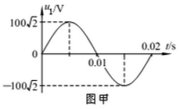
8. 图乙中，理想变压器原、副线圈匝数比n₁:n₂=5:1．原线圈接入如图甲所示的正弦交流电。电路中电表均为理想电表，定值电阻R₁ =R₂=4Ω，D为理想二极管（该二极管的正向电阻为零，反向电阻为无穷大），则
A．电阻R₂两端的电压频率为50Hz
B．电流表的示数为5A
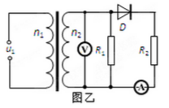
C．原线圈的输入功率为150W
Ziyuanku.comD．将R₁摘掉，电压表的示数不变
第II卷 非选择题 （72分）
注意事项
用蓝或黑色墨水的钢笔或签字笔将答案写在答题纸上范围内。
本卷共4题，共72分。
题号] | 9 |  |  | 10 | 11 | 12 | 总分
 | （1） | （2） | （3）
得分
得 分 | 阅卷人
三、填空题：（本题共3小题；共18分。）

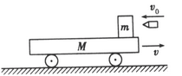
9.（1）（4分）如图所示，在光滑水平面上有一辆质量M=8 kg的平板小车，车上有一个质量m=1.9 kg的木块，木块在小车左端（木块可视为质点），车与木块一起以v=1 m/s的速度水平向右匀速行驶. 一颗质量m₀=0.1 kg的子弹以v₀=179 m/s的初速度水平向左飞，瞬间击中木块并留在其中. 则木块获得的速度大小是_____________;如果木块刚好不从车上掉下,小车的速度大小是________________。
O
P
A
M
N
9.（2）（6分）某同学用如图所示装置来验证机械能守恒定律．将单摆用磁铁悬挂在铁质黑板上的O点，在O点下方将穿在圆环状磁铁的细铁钉同样吸在黑板上的P点，同时在黑板上用粉笔画一条水平线MN，将细线拉直，让非磁性摆球从MN上的A点由静止释放．当其摆至另一侧最高点时，观察其位置是否在水平线上，从而验证摆球在此过程中在误差范围内机械能是否守恒．
①为进行多次实验验证，该同学通过调整 然后再次
重复实验。
②在实验中，该同学发现小球摆至右侧最高点时位置总比水平线MN略低，造成
该结果的原因是 （写出一条即可）。

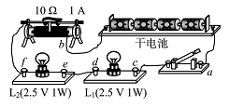
9.（3）（8分）①如图是某同学连接的实验电路实物图。若L₁、L₂灯都不亮，他采用下
ziyuanku.com 列两种方法进行故障检查，应用多用电表的直流电压挡进行检查，那么选择开关应
置于 量程。
A．直流电压2.5 V
B．直流电压10 V
C．直流电压50 V
D．直流电压250 V

②该同学测试结果如表1所示，在测试a、b间电压时，红表笔应接触 __________（填“a”或“b”）。根据测试结果，可以判定出故障是_______________。
A．灯L₁短路 B．灯L₂短路 C．cd段断路 D．df段断路
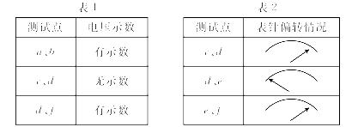

③将开关断开，再选择欧姆挡测试，测量结果如表2所示，那么进一步检查出现的故障是（ ）
A．灯L₁断路 B．灯L₂断路 C．灯L₁、L₂都断路 D．de间导线断路

四、计算题：（54分）解答应写出必要的文字说明、方程式和重要的演算步骤，只写出最后答案的不能得分。有数值计算的题，答案中必须明确写出数值和单位。
10.（16分）激流勇进是游乐园常有的机动游乐项目。其工作原理是由主动轮将游船沿较长的倾斜轨道提升至一定高度，然后船只从高处滑下，冲入水中，溅起很高且美丽的水花，整个过程刺激又有趣。其工作过程可以简化为如下情景：如图所示，左侧倾角α=30°的轨道AB（其长L₁= 30 m）上相互间隔安装着主动轮，主动轮与游船间的动摩擦因数u₁=$E=\text{BLv}$ ；右侧倾角β=53°的轨道CD(其长L₂=20 m)上相互间隔安装着导向轮（不会提供动力），导向轮与游船间的动摩擦因数均为u₂=41/72；左右两侧轨道通过一段平滑轨道BC（其长L₃=3 m）相连，两相邻主动轮（或导向轮）间的距离s₀ =1 m。长为L₀=2 m的游船上坐着两个游客，总质量为180 kg，从左侧轨道如图所示的位置由静止开始被主动轮带动向上运动（主动轮的半径r=0.2 m，恒定的角速度ω=10 rad/s），达恒定的速率后，一直以此速率运动到游船尾部刚好与右侧轨道的上端C点平齐的位置，之后在导向轮上向下滑动。已知g=10 m／s²，sin 53°=0.8，cos53°=0.6。求：
得 分 | 阅卷人
（1）游船从轨道左侧运动到右侧底端（船头刚好触及水面）所用总时间；
（2）动力装置在游船达到恒定速率前后（没有到达BC轨道）需增加的功率之比。
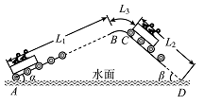

www.ziyuanku.com

11．（18分）图甲为一研究电磁感应的实验装置示意图，其中电流传感器（相当于一只理想的电流表）能将各时刻的电流数据实时通过数据采集器传输给计算机，经计算机处理后在屏幕上同步显示出I-t图像。足够长光滑金属轨道电阻不计，宽度为L=0.2m，倾角为 θ=30⁰。轨道上端连接的定值电阻的阻值为R=0.9Ω，金属杆MN的电阻为r=0.1Ω，质量为m=1kg。在轨道区域加一垂直轨道平面向下、磁感强度为B=0.5T的匀强磁场，让金属杆在沿道平面向下、大小随时间变化的拉力F作用下由静止开始下滑，计算机显示出如图乙所示的I-t图像，（I₀=0.2A,t₀=1s）设杆在整个运动过程中与轨道垂直。试求：
得 分 | 阅卷人
（1）金属杆的速度v随时间变化的关系式；
（2）拉力F随时间变化的关系式；
来源：www.ziyuanku.com（3）金属杆从静止开始下滑t=2s时间，在定值电阻R上产生的焦耳热为Q=90J，则拉力做的功W是多少。
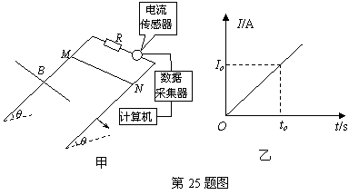

12.（20分）如图所示，在水平边界AB和CD间有一匀强电场，电场强度大小E（E未知）.同时存在水平的磁场，EF为左右的分界线。将水平存在的磁场分成向里和向外的匀强磁场，磁感应强度大小相同，均为B（B未知）AB边界上的P点到边界EF的距离为$I=\frac{E}{R+r}$。一带正电微粒从P点的正上方的O点由静止释放，从P点垂直AB边界进入电、磁场区域，且恰好不从AB边界飞出电、磁场。已知微粒在电、磁场中的运动轨迹为圆弧，重力加速度大小为g，电、磁场满足E/B=$v=\frac{(R+r)I_{0}}{{\text{BLt}}_{0}}t=2t$，不考虑空气阻力，求：
得 分 | 阅卷人
（1）电场强度E的方向
（2）O点距离P点的高度h多大；
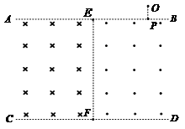
www.ziyuanku.com（3）若微粒从O点以v₀=$x=\frac{1}{2}{\text{at}}^{2}=4m$水平向左平抛，且恰好垂直下边界CD射出电、磁场，则微粒在电、磁场中运动的时间t多长？

河西区2015—2016学年度第二学期高三年级总复习质量调查（一）
理科综合试卷（物理部分）答案
一、选择题 (每小题给出的四个选项中，只有一个选项是正确的。每小题6分，共30分)
1. A 2. D 3. C 4. B 5. B
二、选择题 (每小题给出的四个选项中，有的只有一个选项正确，有的有多个选项正确。每小题6分，全部选对的得6分，选不全的得3分，选错或不答的得0分，共18分)
6. BD 7. BD 8. ACD
三、填空题：（本题共3小题；共18分。）
9．（1）8m/s………..（2分）；0.8m/s………..（2分）
（2）P点的位置或水平线的高度……………………………………………3分
空气阻力或黑板阻力或与铁钉接触过程能量损失均可………………3分
（3）①B…..（2分）② a……（2分）D……（2分）③D……（2分）
四、计算题：（54分）解答应写出必要的文字说明、方程式和重要的演算步骤，只写出最后答案的不能得分。有数值计算的题，答案中必须明确写出数值和单位。
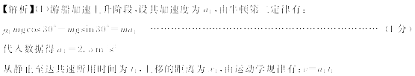
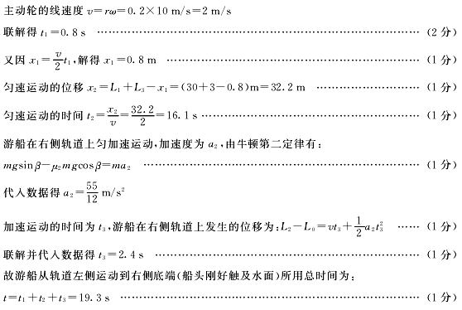
10．（16分）
游船达到恒定速率前动力装置所增加的功率为
P₁ = f₁ v =（ μ₁mgcosα ）v ………………………………………………………………（2分）
游船达到恒定速率后动力装置所增加的功率为
P₂ = f₂ v =（mgsinα ）v …………………………………………………………………（2分）
动力装置在游船达到恒定速率前后（没有到达BC轨道）需增加的功率之比
P₁/P₂=3/2 ………………………………………………………………… （2分）
11．（18分）解析：（1）闭合电路中的电流为 $I=\frac{I_{0}}{t_{0}}t$ ……………………………（2分）
对金属杆由法拉第电磁感应定律有 $E=\text{BLv}$ …………………………………（2分）
对闭合电路由欧姆定律有 $I=\frac{E}{R+r}$ ……………………………………………（2分）
解得：$v=\frac{(R+r)I_{0}}{{\text{BLt}}_{0}}t=2t$Error: Reference source not found ………………………………………………………（1分）

（2）金属杆的下滑运动是匀加速直线运动，其加速度为 a=2 m/s² …………（1分）

由安培力公式及牛顿第二定律有F + mgsinθ - BIL= ma ………………………（3分）

解得：F=0.5+0.2t ………………………………………………………………（1分）

（3）金属杆从静止开始下滑2s时间，下滑的距离为$x=\frac{1}{2}{\text{at}}^{2}=4m$…………（1分）
此时的速度为 v=at= 4 m/s…………………………………………………………（1分）
这一过程中闭合电路消耗的电能（焦耳热）为$Q_{总}=\frac{R+r}{R}Q=\text{100}J$…………（1分）
由能量守恒定律有$W+\text{mgx}\text{sin}θ−\frac{1}{2}{\text{mv}}^{2}=Q_{总}$………………………………（2分）
解得：W=700 J ……………………………………………………………………（1分）

12．（20分）解:（1）微粒带电量为q、质量为m，轨迹为圆弧，有
qE=mg。E的方向竖直向上……（2分）
（2）由几何知识知sinθ=${\sqrt{3}}/2$。……（1分）
微粒半径r₁，由几何关系有r₁+r₁sinθ=$(2+\sqrt{3})L$，得r₁=2L。……（2分）
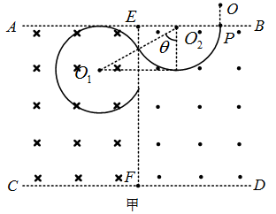
由洛伦兹力公式和牛顿第二定律有${\text{qv}}_{1}B=\frac{{\text{mv}}_{1^{2}}}{r_{1}}$，……（2分）
由动能定理有$\text{mgh}=\frac{1}{2}{\text{mv}}_{1^{2}}$，……（2分）
已知E/B=2$\sqrt{\text{gL}}$，得h=L/2……（1分）

（2）微粒平抛到AB边界上的M点的时间为t₁，水平距离x₁，由运动学公式有
$x_{1}=v_{0}t_{1}$，$h=\frac{1}{2}{\text{gt}}_{1^{2}}$，……（2分）
代入v₀=$\sqrt{3\text{gL}}$、h=L/2，得t₁=$\sqrt{L/g}$、x₁=$\sqrt{3}L$。……（2分）
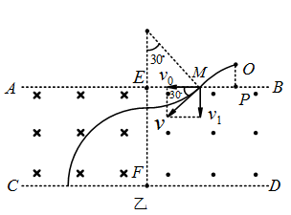
微粒在M点时竖直分速度v₁=$\sqrt{\text{gL}}$，速度为v=2$\sqrt{\text{gL}}$、与AB夹角为θ=30º。微粒在磁场中运动半径r₂=4L。由几何关系知微粒从M点运动30º垂直到达EF边界。……（2分）
微粒在磁场中运动周期T=2πr₂/v=$4π\sqrt{L/g}$。 ……（2分）
由题意有微粒运动时间t=T/3+kT/2，
微粒运动时间t=$2π(\frac{2}{3}+k)\sqrt{\frac{L}{g}}$。（k=0，1，2，……）……（2分）

天津市河西区2015-2016学年度第二学期
高三年级总复习质量调查（一）
理科综合（化学部分）
本试题分第Ⅰ卷（选择题）和第Ⅱ卷（非选择题）两部分。满分100分。
以下数据可供解题时参考：
相对原子质量： H 1 C 12 N 14 O 16 Na 23 Mg 24 Al 27
S 32 Cl 35.5 K 39 Fe 56 Ba 137
第Ⅰ卷
注意事项
第一．用2B铅笔将答案填涂在答题卡对应位置上。
第二．本卷共6题，每题6分，共计36分。在每题列出的四个选项中，只有一项是最符合题目要求的。
1．化学与人类生产、生活密切相关，下列有关说法正确的是
A．喝不含杂质的纯净水比喝矿泉水对人体更营养、更健康
B．维生素C具有较强还原性，熟吃新鲜蔬菜维生素C损失小
C．波尔多液是由硫酸铜溶液、生石灰和水制得，可用于防治植物的病虫害
D．亚硝酸钠具有强还原性而使肉类长时间保持鲜红，可在肉制食品中宜多加
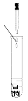
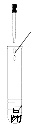
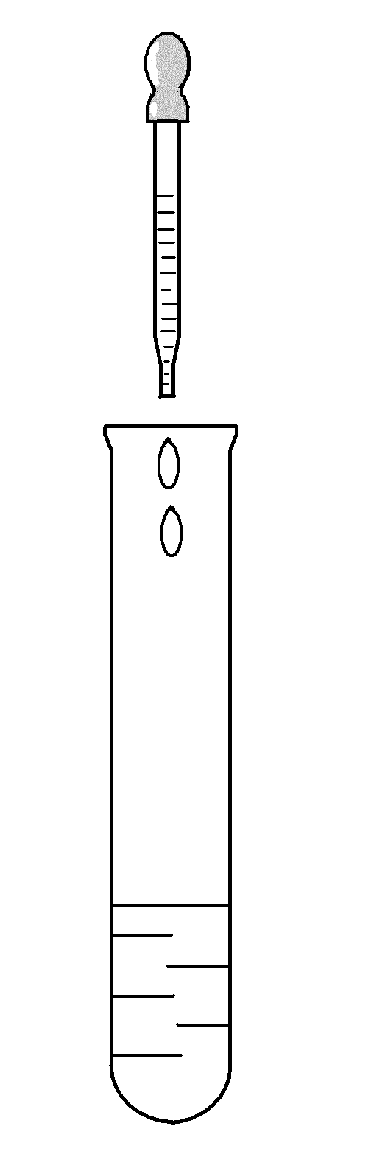
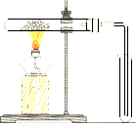
2．下列实验过程中的现象及结论均正确且存在因果关系的是
B
1 mol/L Na₂CO₃
溶液
1 mol/L NaHCO₃
溶液
酚酞溶液
A
稀硫酸
淀粉
KI
溶液
D
浸透石蜡油的石棉
碎瓷片
溴的四氯化碳
C
1 mL
0.1 mol/L
MgCl₂溶液
先滴2 mL
0.2 mol/L
NaOH溶液

再加
2滴
0.1 mol/L
FeCl₃溶液

实验 | 实验现象 | 结论
A | 无色溶液变蓝 | I－在酸性条件下被氧气氧化为I₂
B | 溶液均呈红色，且深浅一样 | 相同浓度的CO₃^{2－}与HCO₃－水解能力相同
C | 产生白色沉淀又逐渐变成红褐色沉淀 | K_{sp}[Mg(OH)₂]＞K_{sp}[Fe(OH)₃]
D | 溴的四氯化碳溶液颜色褪去 | 石蜡催化加热反应产物为乙烯

3．下列有关乙烯气体和乙醇蒸气的说法正确的是
A．二者等物质的量完全燃烧消耗等量的氧气
B．二者分子所有原子都处于同一个平面上
C．二者能相互转化且反应属于可逆反应
D．二者可用酸性高锰酸钾溶液鉴别
4．常温下，下列有关说法正确的是
A．0.1 mol/L的Na₂S溶液：c(OH－) = c(H⁺)+c(HS－)+c(H₂S)
B．pH=11的氨水与pH=3的硫酸各1 L混合后，c(NH₄⁺)＞2c(SO₄^{2－})
C．pH=11的氨水与pH=11的醋酸钠溶液，由水电离出的c(H⁺)相等
ONa
D．pH相同的① 溶液 ②CH₃COONa溶液中的c(Na⁺)：①＞②
5．甲、乙、丙、丁分别由 H⁺、Na⁺、Al³⁺、Ba²⁺、OH－、Cl－、HCO₃－离子中的两种组成
的化合物，可以发生如下图转化：
C白色沉淀
D无色溶液
B无色气体
NaCl溶液
NaCl溶液
B无色气体
Ziyuanku.comA白色沉淀
丁溶液
乙溶液
丙溶液
甲溶液

下列说法错误的是
A．乙为 AlCl₃
中华资源库 B．能大量共存于溶液丙中的离子：Fe³⁺、SO₄^{2－}、NO₃－
C．甲溶液中粒子的等量关系：c(Na⁺)=c(HCO₃－)+c(CO₃^{2－})+c(H₂CO₃)
D．甲溶液中滴加少量丁溶液反应的离子方程式：HCO₃－+ Ba²⁺+OH－= BaCO₃↓+H₂O
6．在某一恒温恒容的密闭容器中发生如下反应：3H₂(g)+N₂(g) 2NH₃(g) △H<0。
t₁时刻到达平衡后，在t₂时刻改变某一条件，其反应过程如下图所示。
下列说法正确的是
v/mol·L^{－1}·min^{－1}
t/min
t₂
t₁
v_{正}
v_{正}
I
II
A．Ⅰ、Ⅱ两过程达到平衡时，平衡常数：K_{I}<K_{Ⅱ}
B．Ⅰ、Ⅱ两过程达到平衡时，NH₃的体积分数：Ⅰ<Ⅱ
C．Ⅰ、Ⅱ两过程达到平衡的标志：气体密度不再发生变化
D．t₂时刻改变的条件可以是向密闭容器中加H₂和N₂混合气
第Ⅱ卷
注意事项：
第一. 用黑色墨水钢笔或签字笔将答案写在答题纸对应题目上，答在答题卡非规定位置及试卷上无效。
第二. 本卷共4题，共64分。

7．（14分）有甲、乙、丙、丁、戊五种短周期元素，原子序数依次增大，其常见化合价依次为+1、-2、+1、+3、-1。它们形成的物质间的转化关系如下图所示。常温下用惰性电极电解（有阳离子交换膜）1 L 1 mol/L的A溶液。
A溶液
F溶液
D溶液
混合物X
电解
C单质
B黄绿色气体
C
+丁单质
E气体
①
②
③
④

请按要求回答下列问题：
（1）己元素与丙元素同主族，比丙原子多2个电子层，则己的原子序数为_______；推测相同条件下丙、己单质分别与水反应剧烈程度的依据是_______________________
__________________________________________________。
（2）甲、乙、戊按原子个数比1:1:1形成的化合物Y具有漂白性，其电子式为_________________。
A溶液
Cu
A
Fe
（3）上图转化关系中不属于氧化还原反应的有（填编号）______。
（4）接通右图电路片刻后，向烧杯中滴加一种试剂即可检验铁电极
被腐蚀，此反应的离子方程式为__________________________________。
（5）当反应①电解一段时间后测得D溶液pH=12（常温下，假设气体完全逸出，取出交换膜后溶液充分混匀，忽略溶液体积变化），此时共转移电子数目约为____________；反应②的离子方程式为_____________________________________________________。
（6）若上图中各步反应均为恰好完全转化，则混合物X中含有的物质（除水外）有
______________________________________________。

8．（18分）聚甲基丙烯酸酯纤维广泛用于制作光导纤维。已知 A为某种聚甲基丙烯酸酯纤维的单体，其转化关系如下：
A
(C₁₁H₁₂O₂)
E
B
C
F
D
聚甲基丙烯酸酯
稀硫酸
△
O₂ /Cu
△
i.Ag(NH₃)₂OH/△

ii.H⁺
H₂ /Ni
△
乙醇/浓硫酸
△
一定条件
G芳香化合物
(C₇H₆O₂)
①
②
③
④
⑤
⑥
⑦

请按要求回答下列问题：
（1）反应①、②的反应类型分别为_____________、______________。
（2）B所含官能团的结构简式：_______________________________；检验其官能团所用化学试剂有_________________________________。
（3）H是C的同系物，比C的相对分子质量大14，其核磁共振氢谱仅有2个吸收峰，H的名称（系统命名）为___________________。
（4）写出下列反应的化学方程式：
④：________________________________________________________________。
⑦：________________________________________________________________。
（5）写出同时符合下列条件的B的同分异构体的结构简式：
_______________________________________________________________。
①能与NaOH水溶液反应；②能发生银镜反应；③核磁共振氢谱有三组吸收峰，且峰面积之比为1:1:4。
RCN RCOOH
H₂O/H⁺

O
HCN
RCH
RCHCN
OH
（6）已知： ； 。
O
即H[OCH C]_{n}OH
请以甲苯为原料（其他原料任选）合成聚酯G ，方框内写中间体的结构简式，在“→”上方或下方写反应所需条件或试剂。
O
H[OCH C]_{n}OH
CH₃
HCN
光照
Cl₂

9．（18分）以硫铁矿（主要成分为FeS₂）为原料制备氯化铁晶体（FeCl₃·6H₂O）的工艺流程如下：
焙烧
酸溶
过滤
氧化
硫铁矿
空气
尾气
过量
30%的盐酸
氧化剂Y
滤渣
氯化铁
晶体粗品
……

请按要求回答下列问题：
（1）需将硫铁矿粉碎再焙烧的目的是______________________________________。
（2）酸溶及后续过程中均需保持盐酸过量，其目的是_____________、__________。
（3）氧化剂Y可以是Cl₂或________，其各自的优点是_______________________、
_________________________________。
（4）尾气主要含N₂、O₂、气体Z和少量的CO₂、H₂O。取标准状况下的V L尾气测定其中气体Z含量的方案如下：
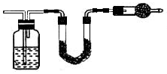
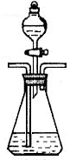
【方案一】：将尾气缓慢通过如下装置A中：
尾气→
浓硫酸
A
B
C
碱石灰
碱石灰
D
试剂M
试剂N
尾气→

①C仪器的名称是_______________，该装置的作用是_________________________。
②实验时先通入尾气，再通入一定量氮气，通过B装置的增重来测量气体Z的体积分数，请写出该方案合理与否的理由__________________________________________。
【方案二】：将尾气缓慢通过如上装置D中，充分与足量试剂M反应后，再滴入过量试剂N，经过滤、洗涤、干燥、称量，得沉淀质量为m g。
③若试剂M、N分别是溴水、BaCl₂溶液，写出方案二涉及反应的离子方程式：
_____________________________________、____________________________________。
写出气体Z的体积百分含量的表达式是（用含m、V的代数式表示)__________________。
④若试剂M、N分别是NaHCO₃溶液、BaCl₂溶液，所得沉淀的化学式为________。
⑤若试剂M是Ba(NO₃)₂溶液，不再滴加试剂N，观察到D中生成的无色气体在瓶口处变为红棕色。写出溶液中反应的离子方程式：___________________________。
10.（14分）氮及其化合物在科技、社会生活中有着广泛的应用。请按要求回答下列问题。
（1）已知：N2(g)＋2O2(g)＝2NO2(g) △H=－67. 7 kJ·mol^{－1}
N2H4(g)＋O2(g)＝N2(g)＋2H2O(g) △H=－534.0 kJ·mol^{－1}
2NO2(g) N2O4(g) △H=－52.7 kJ·mol^{－1}
火箭常用 N2O4 作氧化剂，肼（N2H4）作燃料，请写出气态肼在气态N2O4中燃烧生成氮气和气态水的热化学方程式：_____________________________________________。
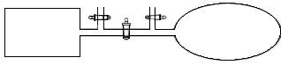
（2）氮的氧化物间的平衡转化如下图所示：A是恒温恒容的容器，B是耐腐蚀、易导热、容积可变的密闭透明气囊。关闭 K2，将各 1 mol NO2通过 K1、K3 分别充入 A、B中，反应起始时A、B的体积相同均为a L。
A
B
K₁
K₂
K₃

①可用于判断B中可逆反应2NO2(g) N2O4(g) 已经达到平衡的标志是（写出一项）__________________________________________。
②容器 A 中到达平衡所需时间3s，达到平衡后容器内压强为起始压强的 0.8 倍，则平均化学反应速率v(N2O4)=__________________；平衡常数的值K=____________。
若此时打开K2，平衡后B容器的体积缩至0.3a L，则打开K2之前，气球B体积为__________L。
若原平衡后在A容器中再充入 0.6 mol N2O4 ，则重新到达平衡后，平衡混合气中 NO2的体积分数（填写“变大”、“变小”或“不变”）____________。
（3）以N2、H2为电极反应物、HCl-NH4Cl为电解质溶液，使用新型电极材料，可制造出一种既能提供电能，又能实现氮固定的新型燃料电池，原理如下图所示：
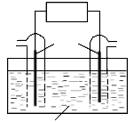
①该燃料电池的负极为（填“a”或“b”）
用电器
N₂→
←H₂
HCl-NH₄Cl溶液
a
b
________。
②电池正极反应式为
______________________________。

天津市河西区2015-2016学年度第二学期
高三年级总复习质量调查（一）
理科综合试卷（化学部分）参考答案
1．C． 2．A． 3．A． 4．B． 5．D． 6．B． （每空6分,共36分）
7．（14分）
（1）37（2分）
依据同主族元素的金属性随核电荷数的增加而增强，推测己单质与水反应较丙更剧烈 （1分，合理给分）
Cl
H
O
（2） （2分）
（3）④（1分）
（4）3Fe²⁺+2[Fe(CN)₆]^{3－} = Fe₃[Fe(CN)₆]₂↓（2分）
（5）6.02×10²¹ （2分）
2Al+2OH－+2H₂O = 2AlO₂－+3H₂↑ （2分）
（6）NaCl、Al(OH)₃（2分）
8．（18分）
（1）加聚反应（1分） 取代反应（1分）
C=C
（2） —COOH（2分）
溴的四氯化碳（或酸性高锰酸钾溶液）、 碳酸氢钠溶液（或石蕊试剂）
（2分，合理即可给分）
（3）2，2—二甲基丙酸 （2分）
浓硫酸
△
CHO
COONH₄
△

（4） + 2Ag(NH₃)₂OH + 2Ag↓+3NH₃+H₂O （2分）

(CH₃)₂CHCOOH +CH₃CH₂OH (CH₃)₂CHCOOCH₂CH₃ +H₂O（2分）
HCOO
（5） （2分）

（6）（4分）
O
H[OCH C]_{n}OH
CH₃
CH₂Cl
CHO
CHOHCN
O
HOCH COH
CH₂OH
NaOH/H₂O
HCN
催化剂
光照
Cl₂
△
O₂/Cu
△
H₂O/H⁺

△

9．（18分）
（1）增大反应物的接触面积，加快反应速率（1分）
（2）提高铁元素的浸出率（1分） 抑制Fe³⁺水解（1分）
（3）H₂O₂（1分）
用氯气氧化原子利用率高 用H₂O₂氧化无污染且不引入新杂质
（2分，合理即可给分）
（4）①干燥管（1分） 防止空气中的水蒸气、CO₂被B装置吸收（1分）
②该方案不合理，因为尾气中的CO₂也能被B装置中的碱石灰吸收，
致使所测气体Z即二氧化硫的体积分数偏大（1分）
③ SO₂+Br₂+2H₂O = SO₄^{2－}+2Br－+4H⁺（2分）
Ba²⁺+SO₄^{2－}=BaSO₄↓（2分）
[2240m/(233V)]%（2分）
④BaSO₃（1分）
⑤3SO₂+3Ba²⁺+2NO₃－+2H₂O = 3BaSO₄+2NO↑+4H⁺（2分）
10．（14分）
（1）2N2H4(g)+N2O4(g)=3N2(g)＋4H2O(g) △H=－947.6 kJ·mol^{－1}（3分）
（2）① B的体积不再减小或气体颜色不再变浅（或不再变化）（1分）
② [1/(15a)]mol/(L·s)（2分） 5a/9（2分） 0.65a（2分）
变小（1分）
（3）① b（1分） ② N2+8H⁺+6e－═2NH₄⁺（2分）

天津市河西区2015—2016学年度第二学期
高三年级总复习质量调查（一）
理科综合（生物部分）
本试题分第Ⅰ卷（选择题）和第Ⅱ卷（非选择题）两部分。满分80分。
第Ⅰ卷
注意事项
第一.每题选出答案后，用２B铅笔将答题卡上对应题目的答案涂黑，本卷的答案涂在答题卡的第1～6的相应位置。
第二.本卷共6题，每题6分，共计36分。在每题列出的4个选项中，只有一项是最符合题目要求的。
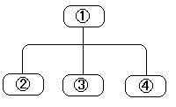
1．若下图表示一组概念或过程方法之间的关系，下列叙述中不准确的是（ ）

A. 若①表示可遗传的变异，则②、③、④分别是基因重组、染色体变异和基因突变
B. 若①表示物质跨膜的运输方式，则②、③、④分别是主动运输、被动运输和自由扩散
C. 若①表示人体细胞的内环境，则②、③、④分别是血浆、淋巴和组织液
D. 若①表示目的基因导入植物受体细胞的方法，则②、③、④分别是农杆菌转化法、基因枪法和花粉管通道法
2. 下图曲线表示夏季时，某植物体在不同程度遮光条件下净光合速率的日变化情况。据图分析下列有关叙述正确的是( )
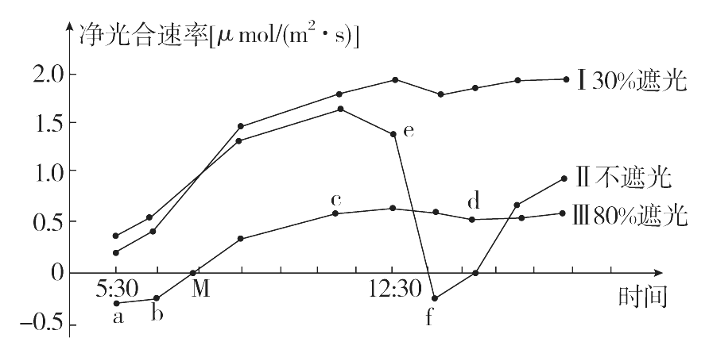

A．一天中不同程度地遮光，均会显著增强植物体净光合速率
B．a～b段叶肉细胞内合成[H]的场所只有细胞质基质和线粒体
C．M点时该植物体内叶肉细胞消耗的CO₂量一般大于该细胞呼吸产生的CO₂量
D．6:30左右在不遮光的条件下限制该植物光合速率的主要因素是CO₂浓度
3. 某种鼠的皮毛黄色(A)对灰色(a)是显性，短尾(T)对长尾(t)是显性，这两对基因位于常染色体上，且两对基因独立遗传，下列判断不准确的是（ ）
A. 若基因A或t纯合都会导致个体在胚胎期死亡，则通过测交可测定某黄色短尾个体的基因型
B. 若基因A或t纯合都会导致个体在胚胎期死亡，则灰色短尾鼠与灰色短尾鼠交配后代只有灰色短尾鼠
C. 若基因A或T在纯合时都能使胚胎致死，则两只表现型都是黄色短尾的鼠进行交配，子代表现型及其比例为黄色短尾∶黄色长尾∶灰色短尾∶灰色长尾＝4∶2∶2∶1
D．若基因A或T在纯合时都能使胚胎致死，则正常情况下灰色长尾的雌鼠与灰色短尾的雄鼠杂交，后代的存活率为100%
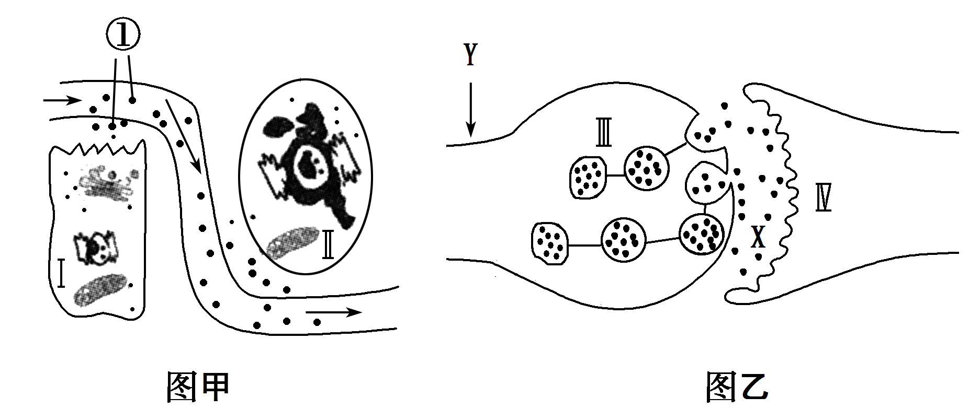
4. 下图甲是分泌细胞Ⅰ释放的某种物质①作用于靶细胞Ⅱ的示意图，下图乙是Ⅲ、Ⅳ两个神经元局部结构模式图。下列相关叙述正确的是( )

A．图甲中细胞Ⅰ合成物质①需要的细胞器一定有核糖体、内质网、高尔基体、线粒体
B．图甲中细胞Ⅰ释放的物质①在与细胞Ⅱ表面相关受体结合时，需经主动运输穿过四层细胞膜
C．图乙中神经元Ⅲ特有的基因决定了突触小泡的运输方式和突触小泡内递质的种类
D．图乙中若将某种可抑制神经递质分解的药物X放在图中所示处，刺激神经元Ⅲ的Y处，预计神经元Ⅳ可以持续性地处于兴奋状态或抑制状态
5. 下列有关生物学实验的叙述正确的有（ ）
①在电子显微镜下拍摄到的叶绿体的结构照片属于概念模型
②在模拟细胞大小与物质运输的关系时，琼脂块表面积和体积之比是自变量，氢氧化钠扩散速度是因变量
③色素的提取和分离——提取色素时加入无水乙醇越多，纸层析时色素带的颜色可能越浅
④经用健那绿染液处理，可以在高倍显微镜下观察到活细胞中呈蓝绿色的线粒体内部的结构
⑤探究培养液中酵母菌种群数量随时间变化的实验，需要另设置空白实验对照或对比实验对照
⑥以人的成熟红细胞为观察材料，可以诊断镰刀型细胞贫血症
A. 有四项 B. 有三项 C. 有两项 D. 仅有一项
6. 科学家采用下图中两种方法来提高优良种牛的繁殖速度，下列有关说法准确的是（ ）
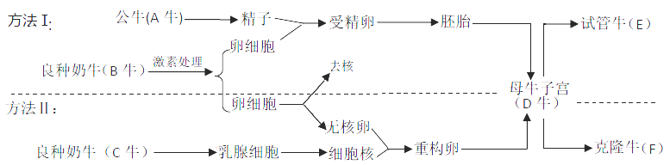

A. 试管牛E和克隆牛F的培育过程中均用到了动物细胞培养、胚胎分割和胚胎移植等方法或技术
B. 试管牛E和克隆牛F个体存在某些差异，是基因选择性表达的结果
C. 试管牛E和克隆牛F的形成需要细胞的分裂与分化，其理论依据是细胞具有全能性
D. 要培育高产奶率的转基因牛，则目的基因导入受体细胞常用的方法是显微注射法

第Ⅱ卷
注意事项
第一. 用蓝或黑色墨水的钢笔或签字笔将答案写在答题范围内。
第二. 本卷共3题，共44分。
题号 | 7 |  | 8 | 9 | 总分
题号 | （一） | （二） | 8 | 9 | 总分
得分
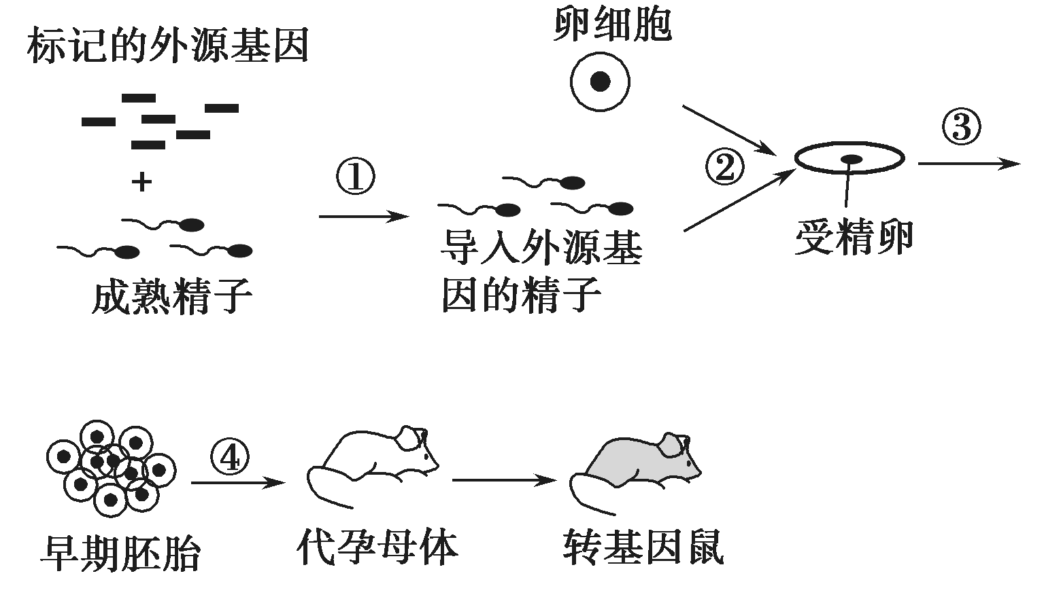
7．（8分）（一）目前，精子载体法逐渐成为最具诱惑力的制备转基因动物方法之一，该方法以精子作为外源基因的载体，使精子携带外源基因进入卵细胞受精。下图表示利用该方法制备转基因鼠的基本流程。请据图回答：

（1）为了提高实验成功率，通常利用 技术获得大量标记的外源基因。
（2）外源基因能够整合到精子的________上是提高转化率的关键，因为受精时只有精子的________才能进入卵细胞中。
（3）过程③需要在__________________________________________(至少写出三点)等条件下进行。
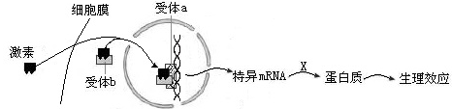
7.（8分）（二）如下图是某种类固醇激素作用机制示意图。请据图回答下列问题：

（1）类固醇激素分子小，呈脂溶性，可通过自由扩散的方式快速穿过_____层生物膜，最终与细胞核内特异性受体a结合，进而 DNA的转录、翻译，引起相应的生理效应。
（2）下列哪种激素的作用机制与图示相符（ ）
A. 促胰液素 B. 生长素 C. 雌激素 D. 胰岛素
（3）若形成了特异mRNA，则图中X过程，除了图中已有的条件外，还需要_______
等参与。
8.（14分）根据下面生态工程化水产养殖模式图回答问题。（注：一般来说潜流湿地是以亲水植物为表面绿化物，以砂石土壤为填料，让水自然渗透过滤的人造景观。）
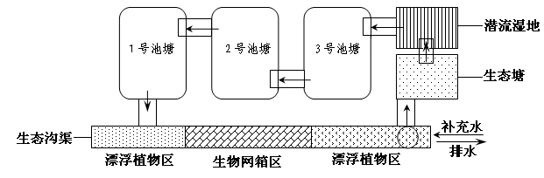

（1）生态系统的结构包括 。由于人为开发，潜流湿地群落演替的 不同于原有的自然池塘。
（2）生态塘、潜流湿地中所有的茭白（亲水植物）共同构成了 。研究2号池塘发现，鱼虾等产出量远远多于本地池塘生产者固定的太阳能量，主要原因是
。对于杂食性的鱼而言，在不同季节栖息的水层可能不同，由此表明了环境因素的改变，可使池塘生物群落的 结构发生改变。
（3）为避免水体富营养化，利用此模式处理水产养殖过程中产生的 等主要污染物质，在实现物质循环利用的同时，提高了能量利用率，体现了生物多样性的
价值。
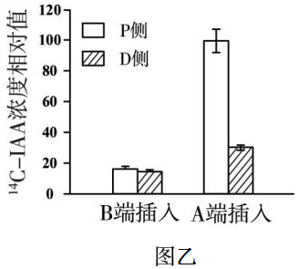
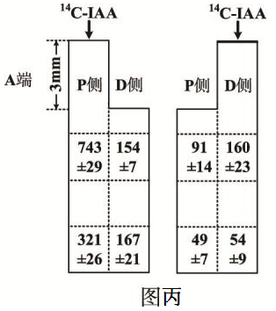
9.（14分）科研人员在黑暗环境中培养水平放置的豌豆种子，获得图甲所示豌豆幼苗作为下列相关实验的研究材料。请分析回答下面的问题：
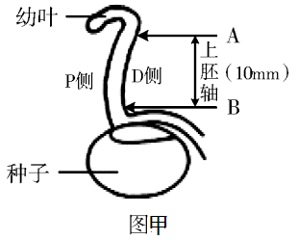

（1）豌豆幼苗中合成IAA的主要部位主要是幼苗的______。
（2）实验一：科研人员切取幼苗的AB段（上胚轴），分别提取P侧和D侧细胞的所有mRNA，与被IAA诱导表达的PsIAA4/5基因的探针进行________杂交，目的是通过检测P侧和D侧PsIAA4/5基因的_________水平，来检测__________。检测发现P侧的IAA浓度较高，推测该侧细胞的伸长生长较快，导致上胚轴向上弯曲，表现出背地性。
（3）实验二：科研人员将若干幼苗分为两组，每一组切取AB段并纵剖为P侧和D侧两部分，将其中一组B端插入含有¹⁴C-IAA溶液的试管中，另一组A端插入。6h后分别测定两组不接触¹⁴C-IAA溶液一端的¹⁴C-IAA相对浓度，结果如图乙。A端插入和B端插入结果相比较，说明 ，并且_______侧运输能力较强。
（4）实验三：科研人员制备切去P侧或D侧3mm的AB段，将它们的A端插入含有¹⁴C-IAA溶液的试管中（插入深度不超过3mm），6h后检测B端¹⁴C-IAA含量，得到图丙所示数据。由实验数据判断，P侧和D侧对IAA的运输能力不同，被切去的一侧也检测到¹⁴C-IAA，说明IAA存在_______运输。

河西区2015—2016学年度第二学期高三年级总复习质量调查（一）
（理科综合试卷生物部分）
参考答案与评分标准
第Ⅰ卷
（本卷共6题，每题6分，共36分）
1 | 2 | 3 | 4 | 5 | 6
B | C | A | D | C | D

第Ⅱ卷

（本卷共3道题，每空2分，共44分）
7.（一）（8分）
（1）PCR
（2）染色体 头部(细胞核)
（3）无菌无毒、适宜的温度和pH、营养充足、气体环境(答出3点即可)
（二）（8分）
（1）一 抑制或启动
（2）C
（3）能量、氨基酸、tRNA
8.（14分）
（1）生态系统的成分、食物链和食物网（或营养结构） 方向与速度
（2）种群 人为投喂饲料中的能量较多 垂直
（3）氮、磷 直接使用价值和间接使用
9.（14分）
（1）幼叶（顶端）
（2） DNA-RNA分子 转录 IAA（生长素）的含量
（3）IAA（生长素）极性运输，且强于非极性运输 P
（4）横向

